Pesquisa de Branding
Este documento consolida a pesquisa de branding do MindLiner e orienta o posicionamento, a identidade verbal, a linguagem visual gamificada e o desenvolvimento do MVP no Figma.

1. Síntese Estratégica e Diretrizes de Marca
Esta seção consolida as decisões tomadas após a leitura da documentação do MindLiner e funciona como base prática para a identidade visual e o desenvolvimento do MVP no Figma.

1.1 Resumo executivo
O MindLiner deve ser apresentado como uma plataforma brasileira de execução de estudos. Mais do que um timer ou agenda, o produto ajuda o usuário a planejar, começar, manter o foco, registrar o esforço e retomar a rotina após interrupções. A gamificação funciona como uma camada de motivação e visualização do progresso, e não como um jogo separado.
A direção recomendada é a Linha de Progresso: cada sessão concluída faz o usuário avançar por caminhos, nós, checkpoints, níveis e conquistas. A identidade principal deve ser madura, tecnológica e acolhedora; a camada gamificada deve ser personalizável e opcional.

1.2 Núcleo da marca
- Propósito: ajudar pessoas a transformar objetivos de estudo em progresso consistente, compreensível e sustentável.
- Missão: unir planejamento, técnicas de estudo, foco, registro e motivação em uma plataforma acessível.
- Visão: tornar-se uma das principais plataformas brasileiras de organização e execução de estudos.
- Promessa: transformar cada sessão de estudo em avanço perceptível.
- Arquétipo principal — Guia: organiza caminhos, reduz o caos e revela o próximo passo.
- Arquétipo secundário — Explorador: transforma metas em uma jornada de descoberta e evolução.

Valores
- Progresso real: recompensar esforço e consistência, não apenas resultados finais.
- Autonomia: permitir técnicas, metas, aparência e intensidade de gamificação ajustáveis.
- Clareza: mostrar o próximo passo sem sobrecarregar.
- Acolhimento: tratar interrupções como parte da jornada e facilitar a retomada.
- Confiança: proteger dados, explicar regras e evitar promessas irreais.
- Acessibilidade: considerar diferentes capacidades e contextos de uso.

2. Público-Alvo
A marca deve atender um público amplo unido por uma necessidade comum: pessoas com objetivos acadêmicos importantes que precisam organizar grandes volumes de conteúdo, sustentar o foco e perceber evolução.

Segmentos prioritários
- ENEM e vestibulares: organização de matérias extensas, lacunas e preparação até a prova.
- Universitários: conciliação de disciplinas, trabalhos, avaliações e projetos.
- Concurseiros: manutenção de ciclos longos e comparação de desempenho por matéria.

Necessidades compartilhadas
- Saber o que estudar agora.
- Reduzir a dificuldade de começar.
- Controlar o tempo e as distrações.
- Visualizar progresso por disciplina e objetivo.
- Retomar a rotina depois de falhas ou interrupções.
- Receber motivação sem pressão, culpa ou competição obrigatória.
A linguagem visual deve funcionar principalmente para um público adulto-jovem, aproximadamente dos 16 aos 35 anos, sem excluir outras idades. Preferências por anime, jogos, música ou pixel art são hipóteses de segmentos específicos e não devem orientar toda a marca antes de validação.

3. Posicionamento e Proposta de Valor

Categoria
Plataforma gamificada de planejamento, foco e evolução nos estudos.

Declaração de posicionamento
Para estudantes do ENEM, universitários e concurseiros que precisam transformar objetivos extensos em ações possíveis, o MindLiner é uma plataforma brasileira de execução de estudos que organiza o próximo passo, protege o tempo de foco e converte esforço real em progresso visível.

Pilares de marca
- Direção: organizar prioridades e revelar o próximo passo.
- Foco: apoiar a execução com técnicas adaptáveis e controle de distrações.
- Continuidade: preservar o esforço e facilitar a retomada.
- Evolução: mostrar crescimento, conquistas e domínio por matéria.
- Pertencimento: permitir grupos e desafios de forma opcional e segura.

Assinatura recomendada
Planeje. Foque. Evolua.

4. Aprendizados de Benchmarking
- YPT demonstra a força do foco social, dos grupos, rankings e estatísticas. A referência para o MindLiner é gerar pertencimento sem tornar a comparação obrigatória.
- Study Bunny comprova o apelo do ciclo estudar, ganhar moedas e personalizar um personagem, mas também mostra o risco de restringir a identificação de públicos mais velhos quando toda a marca é excessivamente fofa.
- Habitica demonstra a profundidade possível de avatares, experiência, moedas e recompensas. Sua combinação de interface funcional com elementos 2D e pixel art serve como referência de linguagem, sem copiar personagens, telas ou estrutura. No MindLiner, o estudo permanece em primeiro plano e a pixel art fica concentrada na ambientação, na personalização e nas recompensas.
- Forest transforma minutos de foco em crescimento visível por meio de uma metáfora única. Essa simplicidade inspira a Linha de Progresso.
- Tudy, NoEstudo e Aprovado reforçam a necessidade de localização brasileira, planejamento e métricas. A oportunidade do MindLiner está na integração entre planejamento, execução e retomada.
O espaço competitivo recomendado é o de uma plataforma mais orientada que um timer, mais simples para começar que uma ferramenta generalista e mais madura que experiências centradas apenas em personagens fofos.

5. Identidade Verbal

Tom de voz
- Claro e direto: frases curtas, ações concretas e próximo passo evidente.
- Motivador: reconhecimento do esforço sem prometer aprovação ou desempenho garantido.
- Acolhedor: incentivo à retomada sem culpa.
- Inteligente: explicação das recomendações e ajustes feitos pela IA.
- Jovem e inclusivo: contemporâneo, mas sem excesso de gírias.

Exemplos de mensagens
- Início: “Qual é o próximo passo da sua jornada?”
- Sessão concluída: “Mais uma etapa avançada. Seu esforço já aparece na trilha.”
- Retomada: “Você não perdeu o caminho. Vamos continuar do ponto possível.”
- Conquista: “Consistência desbloqueada: você estudou em três dias diferentes nesta semana.”
- Modo foco: “Esta distração pode esperar? Volte para sua sessão ou encerre salvando o tempo estudado.”
Evitar linguagem de culpa, promessas de aprovação, competição global obrigatória, infantilização e humor que diminua a dificuldade do usuário.

6. Estratégia de Gamificação
A gamificação deve revelar o valor do estudo, e não substituir sua motivação. O usuário realiza uma ação acadêmica real, recebe feedback imediato, avança em uma trilha persistente e escolhe como utilizar a recompensa.

Ciclo principal
- Escolher uma meta ou disciplina.
- Iniciar uma sessão com a técnica adequada.
- Receber feedback durante e ao final do foco.
- Avançar na Linha de Progresso.
- Ganhar experiência, moedas ou uma conquista.
- Personalizar personagem, ambiente ou interface.
- Visualizar o próximo passo recomendado.

Economia e progressão
- Experiência ou pontos representam evolução permanente e não são gastos.
- Moedas são utilizadas em itens cosméticos e precisam ter regras transparentes.
- Conquistas registram marcos significativos.
- Sequências valorizam consistência, mas devem permitir recuperação ou dias de proteção.
- Rankings devem ser opcionais e preferencialmente limitados a amigos, grupos ou objetivos comparáveis.

Princípios éticos
- Não utilizar medo de perder todo o progresso.
- Não usar o personagem para provocar culpa.
- Explicar pontos, moedas, rankings e recompensas.
- Separar claramente moedas conquistadas de pagamentos em dinheiro real.
- Permitir reduzir animações, sons, notificações e intensidade da gamificação.

7. Direção da Identidade Visual

Conceito — Linha de Progresso
A linha representa pensamento, caminho, continuidade e conexão. Ela pode formar o símbolo da marca, ligar etapas de um plano, indicar evolução por disciplina e acompanhar o personagem. O sistema visual deve fazer o usuário sentir que seu esforço deixa um rastro positivo.

Logotipo
Explorar um símbolo abstrato construído por uma linha contínua, sugerindo caminho, avanço, conexão e, de forma sutil, a letra M. O logotipo não deve depender do personagem.

Paleta preliminar
- Índigo profundo — #1E1B4B: foco, confiança e base da marca.
- Violeta progressivo — #6D5DFB: tecnologia, movimento e evolução.
- Turquesa — #2DD4BF: ação, clareza e estados positivos.
- Dourado — #F6C453: recompensa e conquista, usado com moderação.
- Off-white — #F7F8FC: leveza e superfícies claras.
- Grafite — #111827: leitura, contraste e modo escuro.

Tipografia e sistema gráfico
Usar tipografia sem serifa geométrica nos títulos e uma fonte de alta legibilidade na interface. A base visual será contemporânea, limpa e bidimensional, com linhas contínuas, nós, checkpoints, ondas e conexões. A pixel art será aplicada como uma camada seletiva de gamificação — aproximadamente 30% da linguagem — em avatares, recompensas, pequenos cenários e marcos da jornada. A interface principal permanece moderna e legível, evitando que o produto pareça infantil ou visualmente carregado. A escolha final das fontes deverá considerar licença, suporte a português, números do timer e consistência entre web e mobile.

Personagem-companheiro
O personagem será um avatar 2D em pixel art, secundário, modular, diverso e personalizável. Poderá acompanhar sessões, aparecer em pequenos cenários de estudo, comemorar conquistas e utilizar itens cosméticos. Não deverá dominar o logotipo, substituir o conteúdo acadêmico nem impedir uma experiência discreta para concurseiros e usuários que preferem uma interface séria.

8. Moodboard Conceitual
O moodboard adota uma base visual 2D contemporânea com elementos seletivos de pixel art. A interface permanece limpa e legível, enquanto avatares, itens, recompensas, cenários e checkpoints comunicam a dimensão gamificada. A Linha de Progresso assume a forma de uma jornada visual que conecta sessões, disciplinas, conquistas e objetivos de longo prazo para estudantes do ENEM, universitários e concurseiros.
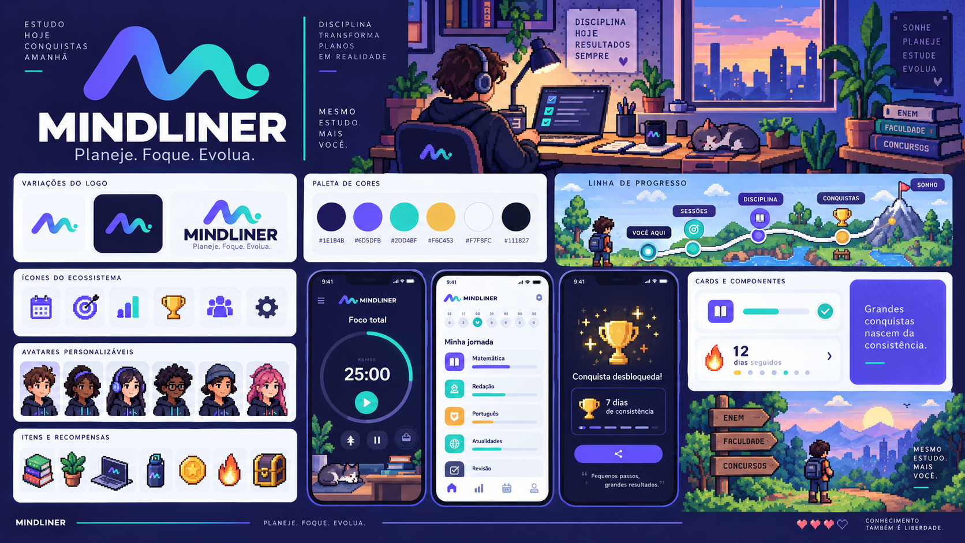
Figura 1 — Moodboard conceitual da direção 2D + pixel art do MindLiner. A Linha de Progresso funciona como mapa da jornada, enquanto avatares e recompensas ocupam uma camada secundária. Exploração para orientar o MVP; não representa logotipo ou interface final.

9. Direcionamento do MVP no Figma

Objetivo do protótipo
Validar se o usuário entende a proposta, configura um objetivo, inicia uma sessão, conclui o foco e percebe evolução sem se perder entre funcionalidades.

Fundações do design system
- Variáveis de cor para marca, temas claro e escuro, disciplinas, estados e recompensas.
- Tipografia responsiva para títulos, corpo, métricas e timer.
- Escala de espaçamento, raios, sombras e grid para mobile e web.
- Componentes de botão, campo, cartão, navegação, modal, progresso, badge e feedback.
- Estados de carregamento, vazio, erro, sucesso, pausa e sessão interrompida.

Telas prioritárias
- Onboarding e definição do objetivo de estudo.
- Página inicial com próximo passo e resumo da jornada.
- Cadastro de disciplinas, metas e plano de estudos.
- Seleção de técnica e configuração da sessão.
- Timer ou cronômetro em modo foco.
- Conclusão da sessão com registro, pontos e avanço na trilha.
- Progresso por disciplina e histórico.
- Perfil e personalização básica do personagem.

Escopo posterior
Grupos avançados, ranking completo, IA adaptativa, pagamentos, loja extensa e bloqueio profundo de aplicativos devem ser desenvolvidos depois que o ciclo principal estiver compreensível e validado.

10. Hipóteses e Validação
A identidade e o protótipo devem ser testados com participantes dos três segmentos prioritários. Uma primeira rodada pode envolver de cinco a oito pessoas com rotinas e níveis de familiaridade diferentes.

Questões de validação
- A marca parece confiável e adequada para estudo sério?
- A gamificação motiva sem parecer infantil?
- A Linha de Progresso é compreendida sem explicação longa?
- O próximo passo está evidente na página inicial?
- Pontos e moedas possuem funções distintas e compreensíveis?
- O personagem agrega valor ou distrai?
- A pessoa consegue iniciar e concluir uma sessão sem ajuda?

11. Fontes e Referências
- Documentação interna do MindLiner: escopo, requisitos, casos de uso, pesquisa de mercado, análise SWOT e documento de abertura.
- YPT — Google Play
- Study Bunny — App Store
- Habitica — site oficial
- Forest — site oficial
- Duolingo Design — artigos de produto e design
- ACM — pesquisa sobre padrões de pressão em experiências gamificadas

Conclusão
A identidade mais promissora combina uma base madura e tecnológica com uma gamificação flexível. A Linha de Progresso oferece uma metáfora capaz de conectar marca, interface, evolução, personagem e comunicação. Essa direção orientará o MVP no Figma e deverá ser refinada após testes com estudantes do ENEM, universitários e concurseiros.

